

केन्द्रीय अनुसन्धान ब्यूरो महाराजगंज काठमाडौं
“दण्डहिनता विरुद्ध CIB को अभियान”

बिषय:- प्रेस विज्ञप्ती
“सहकारी ठगी मुद्दामा फरार प्रतिवादी पक्राउ”
अप्सरा पौडेल समेतको जाहेरीले वादी नेपाल सरकार प्रतिवादी प्रतिमा सिटौला समेत भएको ठगी मुद्दामा उच्च अदालत पाटनको मिति २०७३/१२/०७ गतेको फैसलाले जिल्ला काठमाण्डौं का.म.न.पा. वडा नं. २६ बस्ने बर्ष ३२ की प्रतिवादी प्रतिमा सिटौलालाई १ महिना कैद र रु. १८,३१,८८७/- जरिवाना हुने ठहर भएको र उल्लेखित सजाय वेरुजु रही फरार रहेकी निज प्रतिवादीलाई यस कार्यालयबाट खटिएको टोलीले मिति २०७६/०४/२० गते विदुर नुवाकोटबाट पक्राउ गरी फैसला कार्यान्वयनको लागि काठमाडौं जिल्ला अदालतमा पेश गरेको छ।

२०७०/७१ सालमा जिल्ला काठमाडौं टोखा न.पा. वडा नं.९ स्थित नाङ्गलो दिप सेभिङ्ग एण्ड क्रेडिट को-अपरेटिभ लिमिटेडका संचालक सदस्य प्रतिमा सिटौला समेतका पदाधिकारीहरुले जाहेरवाला लगायतका २०२ जना सर्वसाधारण ब्यक्तिहरु/ निक्षेपकर्ताहरुलाई आकर्षक सेवा, सुविधा र उपहार दिन्छौ भन्दै बिभिन्न प्रलोभनमा पारी जाहेरवालाहरुबाट जम्मा हुन आएको रु. १,८३,१८,८७१/- (एक करोड त्रीहासी लाख अठार हजार आठ सय एकहत्तर रुपैया) रकम आफूखुशी खाईमासी ठगी गरेको कसूरमा अदालतले प्रतिवादी प्रतिमा सिटौलालाई उल्लेखित सजाय गरेको थियो।

मिति २०७६/०४/२१ गते फैसला कार्यान्वयनको लागि काठमाडौं जिल्ला अदालतमा पेश गरिएका निज प्रतिवादीलाई कैद भुक्तानका लागि केन्द्रिय कारागार कार्यालय सुन्धारा काठमाडौंमा पठाईएको छ।

पक्राउ प्रतिबादी:-
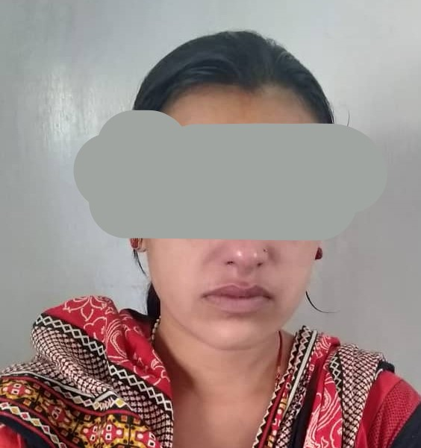
नाम:- प्रतिमा सिटौला
उमेर: ३२ बर्ष
ठेगाना:- जिल्ला काठमाण्डौं का.म.न.पा. वडा नं. २६
मुद्दा:- सहकारी ठगी
जरिवाना:- रु. १८ लाख ३१ हजार ८ सय ८७
कैद:- १ महिना ।
पक्राउ मिति:- २०७६/०४/२०
पक्राउ स्थान:- विदुर, नुवाकोट
प्रकासित मिति:- २०७६/०४/२१ गते ।

